云南省企业就业失业数据采集系统项目

项目计划书

智能协同科技有限公司

2024年3月16日

版本：V2.0

|  |  |  |  |
| --- | --- | --- | --- |
| 日期 | 版本 | 说明 | 修订人 |
| 2023/6/3 | V1，0 | 引言、项目概述 | 张正伦 |
| 2023/6/6 | V2.0 | 补充定义 | 张正伦 |
| 2023/6/8 | V3.0 | 补充成本计划，补充沟通计划 | 张正伦 |
| 2023/6/10 | V4.0 | 补充质量计划 | 张正伦 |
| 2023/6/13 | V5.0 | 补充风险管理计划，补充定义 | 张正伦 |

目录

1 引言 5

1.1 目的 5

1.2 适用范围 5

1.3 定义 5

1.4 参考资料 6

2 项目概述 7

2.1 简介 7

2.2功能描述 7

3 工作安排 10

3.1 团队成员分工 10

3.2 工作计划 10

3.3 进度计划 12

4 成本计划 13

4.1 资源需求 13

4.2 成本估算 13

5 沟通计划 13

5.1 沟通基础 13

5.2 沟通工具 13

5.3 沟通原则： 14

6 合同计划 14

6.1 合同目标 14

6.2 合同管理流程 14

6.3 合同管理团队 14

7 质量计划 14

7.1 质量目标 15

7.2 质量改进 15

7.3 质量审计 15

8 风险管理计划 15

8.1 风险管理目标 15

8.2 风险概述 15

8.3 风险管控方法 15

**1 引言**

## 目的

本文档是云南省企业数据采集系统项目的项目规划书。主要记录了项目规划。

本项目规划书编写目的：

（1）项目定义与概述：项目规划书为项目提供了明确定义和概述的框架，包括项目的目标、范围、可交付成果以及预期的结果。这有助于确保所有相关方对项目的理解一致，并为项目的成功奠定基础。

（2）项目管理与沟通：项目规划书是项目管理的重要文档之一，它确立了项目的组织结构、团队成员及其职责、沟通渠道和决策流程等重要方面。这有助于确保团队成员之间的有效沟通和协作，以及对项目进展的监控和管理。

（3）风险管理：项目规划书通常包含对项目可能面临的风险和挑战的初步分析，以及相应的应对策略和计划。这有助于项目团队在项目执行过程中及时识别和应对可能的风险，从而最大程度地降低项目失败的风险

（4)资源规划与预算管理：项目规划书通常还包括对项目所需资源（人力、物力、财力等）的规划和管理，以及预算的制定和分配。这有助于确保项目在预期的时间和成本范围内完成，并最大程度地利用和管理项目资源。

## 适用范围

本文档适用于所有与本项目有关的云南省企业就业失业数据采集系统项目全体人员

## 定义

·WBS：工作分解结构

·DBA：数据库管理员

·DBMS：数据库管理系统

·UI：用户界面

·CCB：变更控制委员会

·EMV：损益期望值，根据风险发生概率计算出的期望损益

·项目生命周期：本项目从概念到完成所经过的所有阶段

·优先级：规定数字0至4代表优先级，其中0为最高优先级

·监测点用户：企业就业失业用户

·区级管理用户：区企业就业失业管理用户，仅存在于人口数较多的市

·市级管理用户：市（区县）企业就业失业管理用户

·省级管理用户：云南省就业失业管理用户

## 参考资料

·《<云南省就业失业数据采集系统项目>需求规格说明书》

·《云南省企业就业失业数据一览》

·《求职人员构成情况表》

·《招聘、应聘条件情况表》

# 项目概述

## 简介

本项目为云南省企业数据采集系统，主要功能负责采集云南省各企业的相关数据信息，旨在更好的了解各企业的具体信息，以便在政府的领导下，各企业共同努力，发展云南省的经济。

2.2功能描述

本产品主要通过数据采集、汇总以及逐级上报审核，完成对云南省就业失业的数据收集与管理，同时兼备其他功能。具体功能描述见表2-1。

表2-1 功能描述

|  |  |  |
| --- | --- | --- |
| 功能类别 | 功能名称 | 描述 |
| 监测点用户 | 备案信息 | 监测点用户负责记录和更新企业的就业失业详细信息，并在保存后将其上报至相应的区级或市级管理用户进行备案。所有录入和修改操作需遵循统一规范的模板。对于人口较多的城市，监测点用户将信息提交至区级管理用户，再由区级管理用户上报至市级管理用户。 |
| 数据填报 | 企业用户需按照预设模板，在规定时间内填报当期采集数据，完成填写后保存，并在确认无误后上报至相应的区级或市级管理用户。每年1至3月需进行两次上报，其他月份则在月底进行一次上报。 |
| 数据查询 | 用户可以查询以往调查期企业的就业失业数据状态，但仅限于查询自己企业的数据，并且需要按照特定的用户指定条件进行查询。查询结果仅供浏览，无法导出 |
| 区级管理用户 | 用户管理 | 录入基本信息，可对除有上报数据的企业用户录入的企业用户的信息进行修改、删除， |
| 上报备案 | 对已填写完整备案信息的企业进行备案操作 |
| 用户填报情况 | 查看及审核企业用户上报的建档期和调查期数据 |
| 报表管理 | 把已填写好的报表上报给市级管理用户，查看以往调查期的报表；1至3月每月上报两次，其他月每月月底上报一次 |
| 数据查询与导出 | 对本区已有账号进行条件查询 |
| 数据分析 | 对监测点采集数据进行数据分析 |
| 发布通知 | 发布、删除信息 |
| 浏览通知 | 浏览信息 |
| 市级管理用户 | 用户管理 | 录入基本信息等内容，可对除有上报数据的企业用户不能删除录入的企业用户的信息进行修改、删除 |
| 上报备案 | 对已填写完整备案信息的企业进行备案操作 |
| 用户填报情况 | 查看及审核企业用户上报的建档期和调查期数据 |
| 报表管理 | 把已填写好的报表上报给省级管理用户，查看以往调查期的报表；1至3月每月上报两次，其他月每月月底上报一次 |
| 数据查询与导出 | 对本市已创建账号进行条件查询 |
| 数据分析 | 对本市监测点采集数据进行分析 |
| 发布通知 | 发布、删除通知信息 |
| 浏览通知 | 浏览查看通知信息。 |
| 省级管理用户 | 用户备案 | 查看所有已备案企业就业失业用户的详细信息，但不可以修改 |
| 报表管理 | 审核地市（区县）上报的数据 |
| 数据汇总 | 查看企业用户的汇总数据 |
| 取样分析 | 显示各市（区县）企业就业失业用户的数量和占比 |
| 固定报表 | 查看各调查期内各市（区县）企业用户需求人数、需求比重、环比和同比的变化情况 |
| 图表分析->对比分析 | 使用折线图、表格形式对比两个调查期的企业就业失业数据变动情况 |
| 图表分析->趋势分析 | 使用折线图、表格形式展示多个连续调查期内的需求人数、求职人数的变动情况 |
| 数据查询与导出 | 对全省已创建账号进行条件查询 |
| 发布通知 | 发布、删除通知信息 |
| 浏览通知 | 浏览查看通知信息 |
| 系统管理->上报时限 | 新增或修改调查期 |
| 系统管理->用户管理 | 建立省和地市的用户 |
| 系统管理->角色管理 | 根据需要建立多种角色，不同角色对应不同功能。系统预定义一些角色 |
| 系统管理->系统监控 | 查看当前系统工作情况。包括CPU、内存、硬盘等信息和应用系统的一些信息 |

# 工作安排

## 团队成员分工

|  |  |  |
| --- | --- | --- |
| 姓名 | 职位 | 主要工作描述 |
| 张正伦 | 项目经理 | 项目负责人，对项目进行全面管理 |
| 介应奇 | 需求分析师 | 对客户需求进行分析处理 |
| 张钦赫 | 系统架构师 | 设计系统整体架构 |
| 陆思翰 | 需求分析师 | 对客户需求进行分析处理 |
| 李威 | 系统架构师 | 设计系统整体架构 |
| 方议辉 | 程序员 | 负责程序开发与维护 |
| 胡宇航 | 程序员 | 负责程序开发与维护 |
| 孙嘉成 | 测试员 | 进行软件测试工作 |
| 李明 | 测试员 | 进行软件测试工作 |
| 史云帆 | 测试员 | 进行软件测试工作 |
| 杨浩博 | 测试员 | 进行软件测试工作 |

## 工作计划

WBS结构如下:

1.1 项目启动

1.1.1 可行性研究

1.1.2 可行性研究报告评审

1.1.3 需求分析

1.1.4 需求分析评审

1.2 项目计划

1.2.1 项目计划制订

1.2.2 项目计划评审

1.3 分析设计

1.3.1 概要设计

1.3.2 概要设计说明书评审

1.3.3 数据库设计

1.3.4 用户界面设计

1.3.5 数据结构及算法设计

1.3.6 详细设计说明书评审

1.4 编码实现

1.4.1 硬件环境搭建

1.4.2 软件环境搭建

1.4.3 程序编码

1.4.4 程序设计及代码说明

1.5 测试工作

1.5.1 测试计划制订

1.5.2 测试计划评审

1.5.3 测试用例设计

1.5.4 测试用例评审

1.5.5 测试执行

1.5.6 缺陷报告

1.5.7 缺陷修补

1.5.8 重新测试

1.5.9 测试分析报告

1.5.10 测试分析报告评审

1.6 验收交付

1.6.1 项目经理验收

1.6.2 客户验收

1.6.3 项目交付

1.7 产品维护

1.7.1 改正性维护

1.7.2 改善性维护

1.8 项目总结

1.8.1 表现评估

1.8.2 总结报告

**3.3 进度计划**

项目周期：2023-3-17至2023-7-11

团队人员：11人

**3.3.1 具体计划安排（详情见甘特图）**

项目启动与项目计划（28个工作日）

分析设计（11个工作日）

编码实现（17个工作日）

测试工作（14个工作日）

验收交付（7个工作日）

产品维护与项目总结（14个工作日）

甘特图如下：

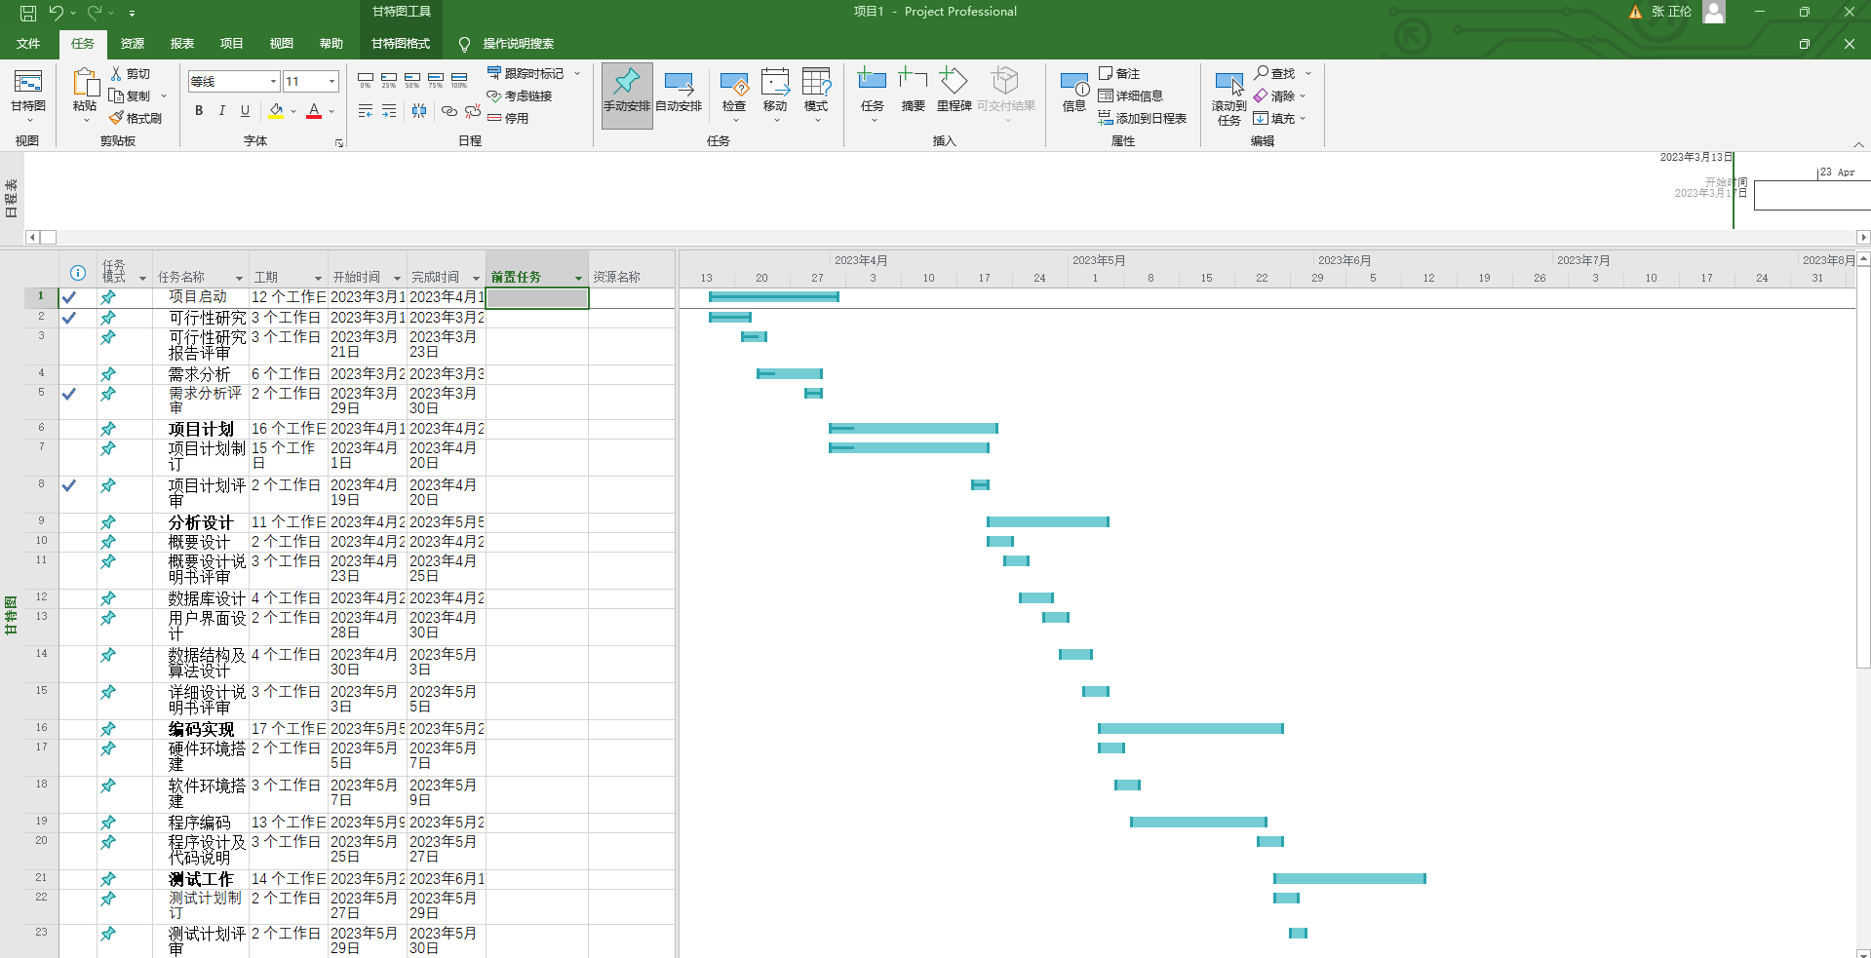

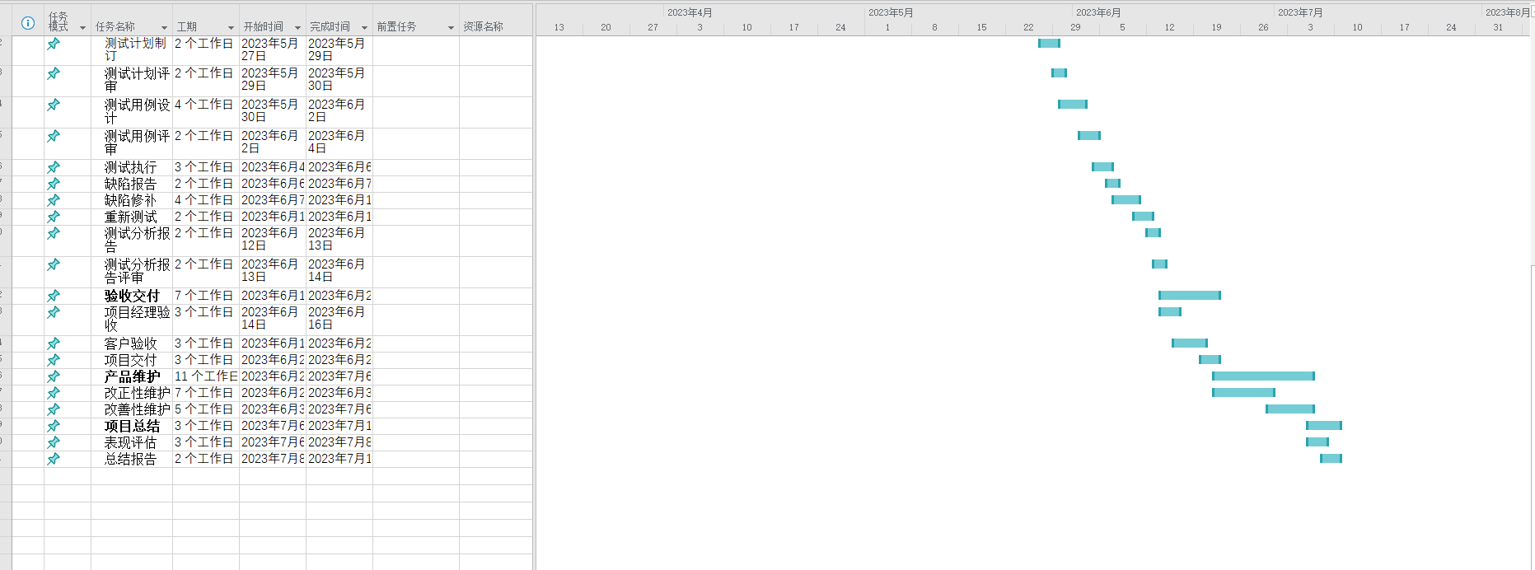

**4 成本计划**

4.1 资源需求

本项目需要11台计算机和一台服务器以及11名成员组成，他们分别负责担任需求分析师、系统架构师、程序员、测试员等职务

4.2 成本估算

4.2.1 人工成本

项目工作量估计值为100天。另项目人员每人每日工作八小时，平均每小时工资200元，共有11人，所以人力资源成本=200*8*11*100=1760000 元

4.2.2 其他成本

在项目进行期间，水电费以及饮食费用开销预计为人力成本的1/5 大概为352000元

4.2.3 估算成本

人工成本与其他成本的总和，预计为2112000元

**5 沟通计划**

**5.1 沟通基础**

建立有效的团队沟通和协作机制，包括定期会议、项目文档管理、在线协作工具等，以促进团队成员之间的信息交流和合作。

**5.2 沟通工具**

通过项目会议、wechat、github进行沟通交流。

5.2.1 项目会议

每周周六晚九点半线上召开周例会，各个成员汇报本周各自工作的进展并进行沟通交流，同时确定新一周的任务以及注意事项。

5.2.2 Wechat

小组建立一个微信群，方便群成员对于项目开发时所遇到的问题能够及时的进行交流反馈并且及时解决。

5.2.3 github

小组公用一个github仓库，及时上传项目成果，以及同步项目新进展。

**5.3 沟通原则：**

本项目在进行沟通时，需遵守以下几点原则：

·以合同条款及各文档为中心，充分利用各种资源；

·加强自我言行修养与执行力度；

·以不伤害双方既定合同利益为第一出发点；

·以巩固双方关系再次合作为第二出发点；

·合理有效利用资金，并严格执行公司资金管理制度。

**6 合同计划**

**6.1 合同目标**

确保合同的明确性和一致性，防止合同解释和执行方面的不必要争议。

明确各方的权利和义务，包括交付物、支付条件、工作范围、变更管理和解决纠纷的流程。

**6.2 合同管理流程**

合同签订：确保合同条款和条件的准确性和完整性，并由双方签署确认。

合同执行：按照合同约定的条款和条件执行各项工作，并定期报告合同执行情况。

合同变更：如有需要，提交变更请求，并经过合同管理团队的审查和批准后实施。

合同结算：根据合同约定的支付条件和工作成果，及时结算合同款项。

合同关闭：在项目完成后，进行最终合同结算和归档，确保所有合同事项得以圆满完成。

**6.3 合同管理团队**

合同经理：负责协调和管理项目的合同管理工作，包括合同签订、执行、变更和结算等流程。

项目经理：负责监督和支持合同管理工作，并确保各项合同义务的履行和执行。

合同管理员：负责维护合同文档和记录，处理合同变更和索赔申请，以及协助解决合同纠纷。

**7 质量计划**

**7.1 质量目标**

项目交付的产品和成果符合相关法律法规、行业标准以及客户的需求和期望。

确保项目交付的产品和成果具有良好的性能、可靠性和安全性。

最大程度地减少项目交付的产品和成果中的缺陷和错误。

**7.2 质量改进**

不断反馈：定期收集和分析项目执行过程中的数据和指标，及时发现和解决潜在的质量问题。

经验总结：在项目结束后进行质量评估和经验总结，总结成功经验和教训，并提出改进建议。

持续改进：将质量改进作为持续的过程，不断优化项目管理和执行过程，提高项目交付的质量和效率。

这个质量计划应该是一个持续的过程，贯穿整个项目的生命周期。团队应该密切遵循质量计划中的方法和措施，以确保项目交付的产品和成果达到预期的质量标准。

**7.3 质量审计**

进行产品审计时，先由质保人员依据产品标准从使用者角度编写产品审计要素，质保人员根据审计要素对产品进行审计并记录不符合标准的项，与相关人员确认。完成上述步骤后，质保人员编写审计报告并提交。

**8 风险管理计划**

**8.1 风险管理目标**

确保项目团队全面了解项目的潜在风险，并采取适当的措施进行预防和应对。

最大程度地减少不利风险的发生概率，并利用机会性风险提高项目的绩效和成果。

提高项目团队对风险管理过程的参与度和敏感度，以确保风险管理工作的有效执行。

**8.2 风险概述**

项目风险是指可能导致项目损失的[不确定性](https://baike.baidu.com/item/%E4%B8%8D%E7%A1%AE%E5%AE%9A%E6%80%A7/8250115?fromModule=lemma_inlink" \t "https://baike.baidu.com/item/%E9%A1%B9%E7%9B%AE%E9%A3%8E%E9%99%A9/_blank)，美国[项目管理](https://baike.baidu.com/item/%E9%A1%B9%E7%9B%AE%E7%AE%A1%E7%90%86/85389?fromModule=lemma_inlink" \t "https://baike.baidu.com/item/%E9%A1%B9%E7%9B%AE%E9%A3%8E%E9%99%A9/_blank)大师马克思·怀德曼将其定义为某一事件发生给[项目目标](https://baike.baidu.com/item/%E9%A1%B9%E7%9B%AE%E7%9B%AE%E6%A0%87/5122121?fromModule=lemma_inlink" \t "https://baike.baidu.com/item/%E9%A1%B9%E7%9B%AE%E9%A3%8E%E9%99%A9/_blank)带来不利影响的可能性。

[项目风险管理](https://baike.baidu.com/item/%E9%A1%B9%E7%9B%AE%E9%A3%8E%E9%99%A9%E7%AE%A1%E7%90%86/3248150?fromModule=lemma_inlink" \t "https://baike.baidu.com/item/%E9%A1%B9%E7%9B%AE%E9%A3%8E%E9%99%A9/_blank)是为了最好地达到项目的目标，识别、分配、应对[项目生命周期](https://baike.baidu.com/item/%E9%A1%B9%E7%9B%AE%E7%94%9F%E5%91%BD%E5%91%A8%E6%9C%9F/7049857?fromModule=lemma_inlink" \t "https://baike.baidu.com/item/%E9%A1%B9%E7%9B%AE%E9%A3%8E%E9%99%A9/_blank)内风险的科学与艺术，是一种综合性的管理活动。

**8.3 风险管控方法**

风险识别：通过团队会议、头脑风暴和专家咨询等方式，识别项目可能面临的各种风险，包括技术、人员、资源、进度和成本等方面的风险。

风险评估：对识别的风险进行评估，包括确定风险的概率、影响和优先级，以便为每个风险制定适当的应对策略。

风险应对：针对每个风险制定应对措施，包括规避、转移、减轻和接受等策略，并为每种情况制定应急计划。